**Diffusion Model**

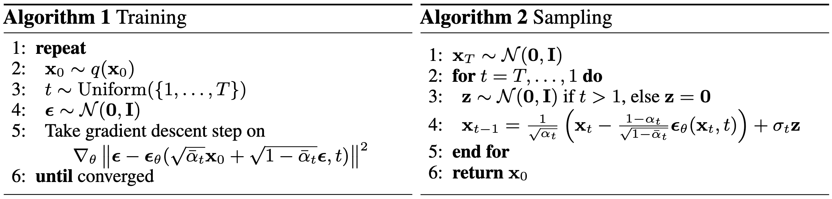

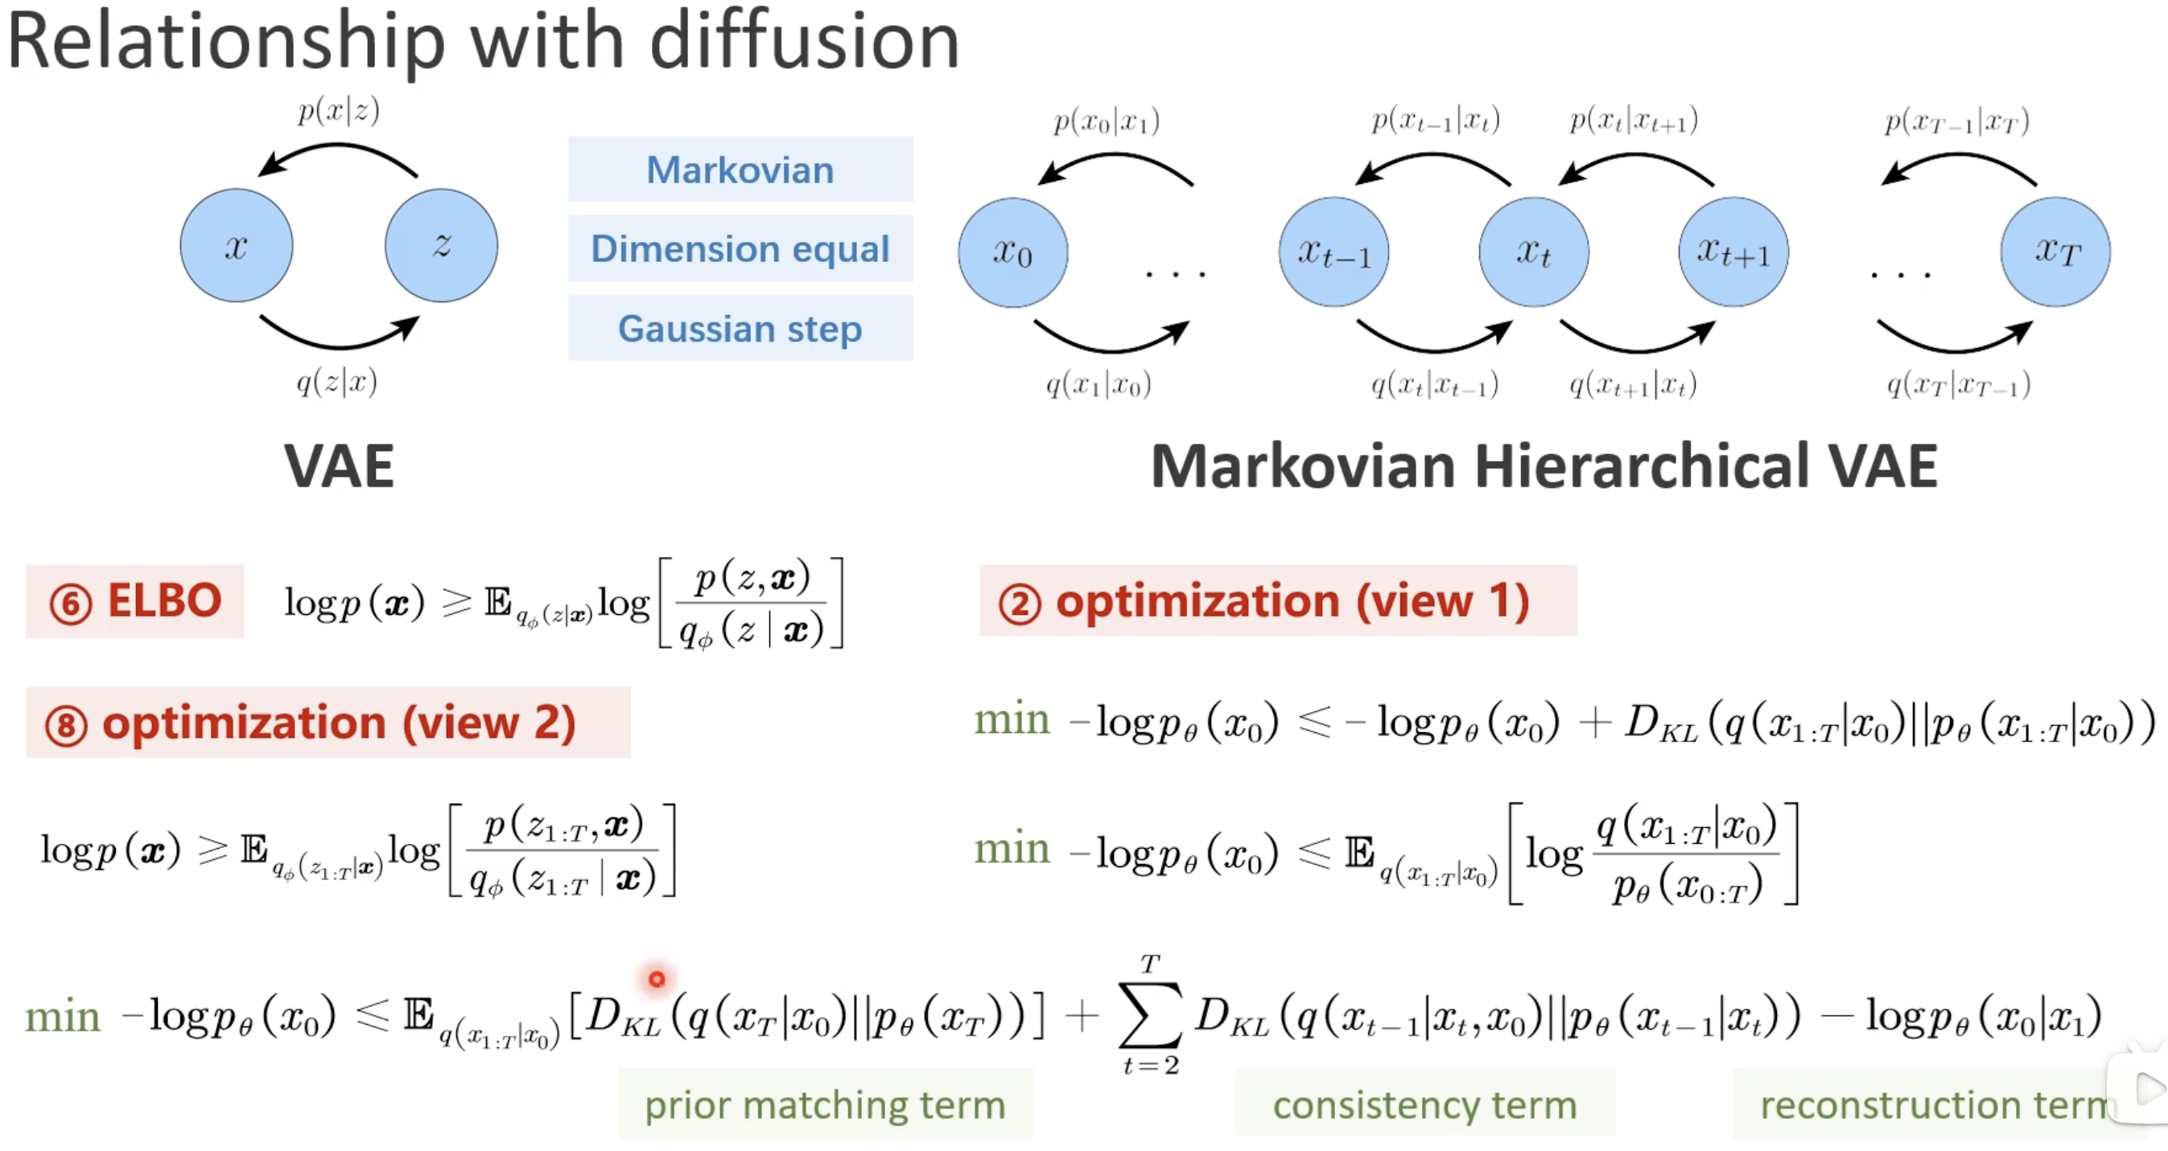

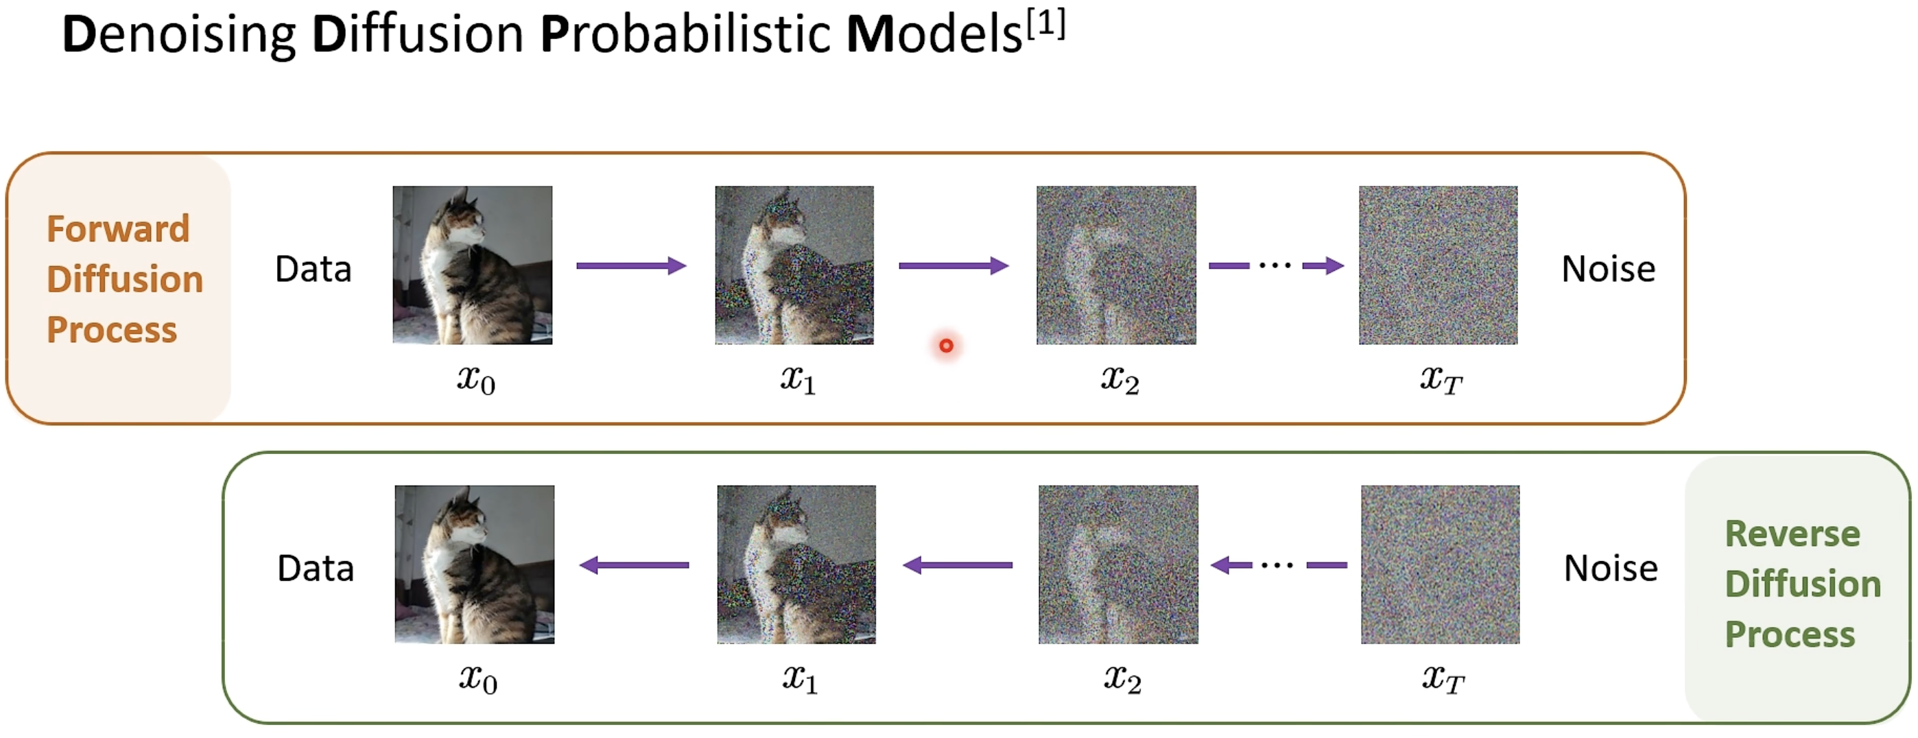

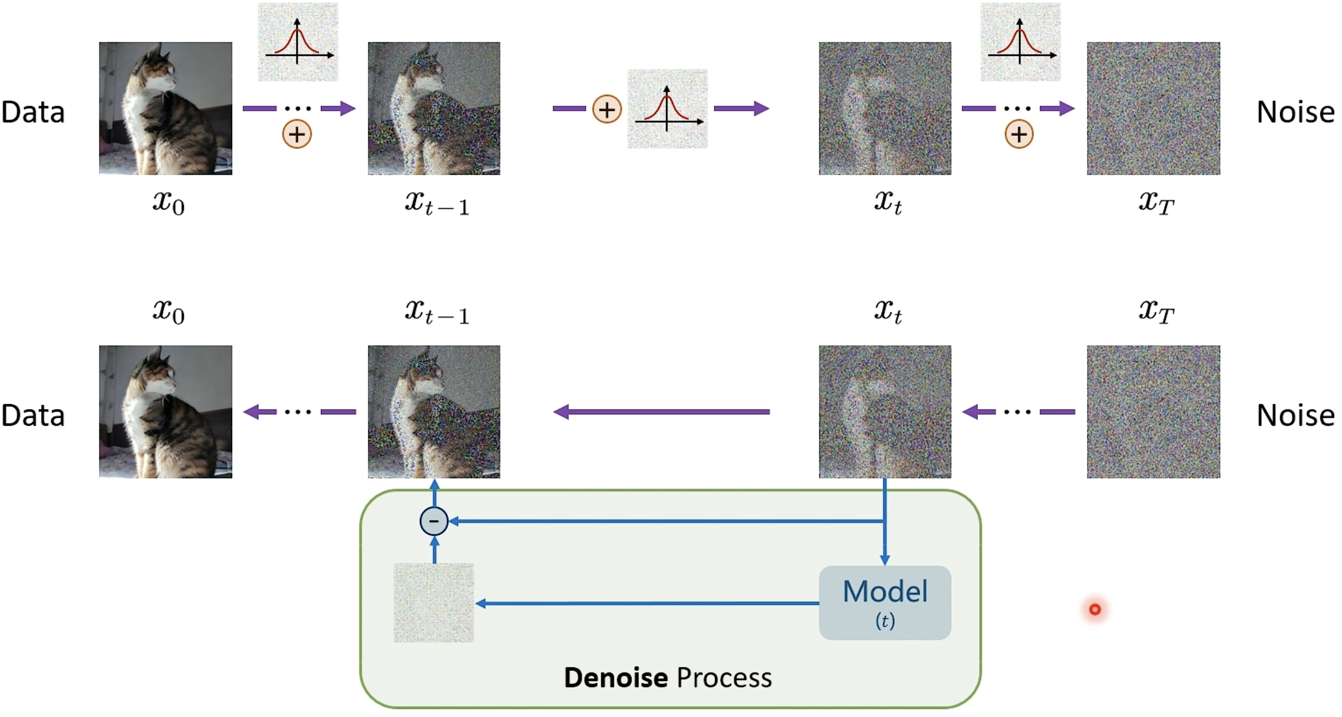

## Forward Process

输入样本 $x_{0}$ 通过加 $T$ 次噪声达到 $x_{T}$, $x_{T}∼N(0, I)$。Markov过程被定义为：

$$x_{t}∼N\left(μ_{t}x_{t-1}, σ_{t}^{2}I\right)=μ_{t}x_{t-1}+ϵ⊙σ_{t}I$$

Diffusion Noise过程被定义为：

$$\left\{\begin{aligned}μ_{t}=\sqrt{α_{t}} \\ σ_{t}=\sqrt{1-α_{t}}\end{aligned}\right.⟹\left\{\begin{aligned}μ_{t}=\sqrt{1-β_{t}} \\ σ_{t}=\sqrt{β_{t}} \end{aligned}\right.$$

$$x_{t}∼N\left(\sqrt{1-β_{t}}x_{t-1}, β_{t}I\right)⇒x_{t}=\sqrt{1-β_{t}}x_{t-1}+\sqrt{β_{t}}ε_{t-1} \\ =\sqrt{{\overline{α}}_{t}}x_{0}+\sqrt{1-{\overline{α}}_{t}}ε'$$

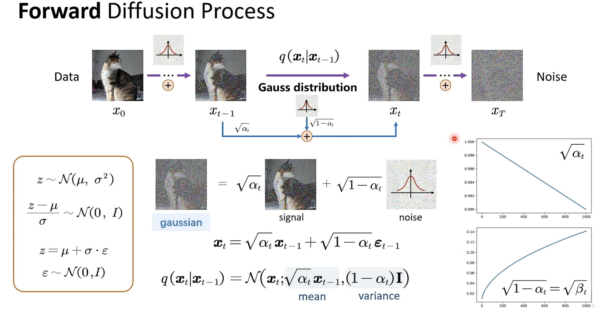

我们使用一个加噪音Dist，其被定义为：

$$x_{t}=\underset{μ}{\underbrace{\sqrt{α_{t}}x_{t-1}}}+\underset{σ}{\underbrace{\overset{\sqrt{β_{t}}}{\overbrace{\sqrt{1-α_{t}}}}ε_{t-1}}}, ε∼N\left(0, I\right)$$

$$q\left(x_{t} ∣ x_{t-1}\right)=N(x_{t};\sqrt{α_{t}}x_{t-1}, (1-α_{t})I)$$

通过多次迭代，可发现：

$$x_{t}=\sqrt{α_{t}}x_{t-1}+\sqrt{1-α_{t}}ε_{t-1} \\ =\sqrt{α_{t}}\left(\sqrt{α_{t-1}}x_{t-2}+\sqrt{1-α_{t-1}}ε_{t-2}\right)+\sqrt{1-α_{t}}ε_{t-1} \\ =\sqrt{α_{t}α_{t-1}}x_{t-2}+\underset{\sqrt{α_{t}\left(1-α_{t}\right)+\left(1-α_{t}\right)}ε^{'}}{\underbrace{\left(\sqrt{α_{t}\left(1-α_{t}\right)}ε_{t-2}+\sqrt{1-α_{t}}ε_{t-1}\right)}} \\ =… \\ =\sqrt{α_{t}α_{t-1}⋯α_{1}}x_{0}+\underset{Γ_{ε}}{\underbrace{\sqrt{1-α_{t}α_{t-1}⋯α_{1}}}}ε^{'} \\ =\sqrt{{\overline{α}}_{t}}x_{0}+\sqrt{1-{\overline{α}}_{t}}ε'$$

$${\overline{α}}_{t}≜α_{t}α_{t-1}⋯α_{1}$$

对于两个高斯分布 $X∼N\left(μ_{X}, σ_{X}^{2}\right), Y∼N(μ_{Y},σ_{Y}^{2})$*.* 若 $Z=X+Y$，则有：

$$Z∼N(μ_{X}+μ_{Y}, σ_{X}^{2}+σ_{Y}^{2})$$

$Γ_{ε}$ ( $ε$ 的系数)如下：

$$ε_{t-1}⇒\sqrt{1-α_{t}} \\ ε_{t-2}⇒\sqrt{α_{t}\left(1-α_{t-1}\right)} \\ ε_{t-2}⇒\sqrt{α_{t}α_{t-1}\left(1-α_{t-2}\right)} \\ ⋯ \\ ε_{0}⇒\sqrt{α_{t}α_{t-1}…α_{2}(1-α_{1})}$$

$$S=\left(1-α_{t}\right)+\left[α_{t}\left(1-α_{t-1}\right)\right]+\left[α_{t}α_{t-1}\left(1-α_{t-2}\right)\right]+⋯+\left[α_{t}α_{t-1}…α_{2}\left(1-α_{1}\right)\right] \\ =1-α_{t}+α_{t}-α_{t}α_{t-1}+α_{t}α_{t-1}-α_{t}α_{t-1}α_{t-2}+⋯+α_{t}α_{t-1}…α_{2}-α_{t}α_{t-1}…α_{2}α_{1} \\ =1-α_{t}α_{t-1}…α_{2}α_{1}$$

## Reverse Process

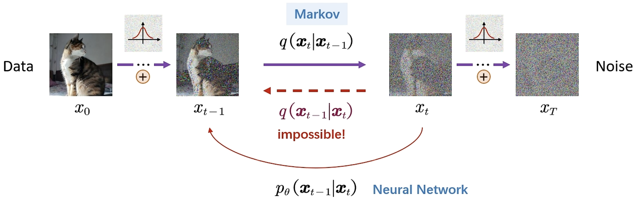

当 $β_{t} (i.e., 1-α_{t})$ 足够小时，Noise的逆操作也符合正态分布，也就是：

$$x_{t-1}∼N({\tilde{μ}}_{t}, {\tilde{σ}}_{t}^{2}I)$$

这里的 ${\tilde{μ}}_{t}, {\tilde{β}}_{t}^{2}$ 是由当前时刻 $t$ 和图像 $x_{t}$ 决定的，因此我们需要 NN 去拟合：

$${\tilde{μ}}_{t}, {\tilde{σ}}_{t}^{2}=p_{θ}(x_{t-1}∣t, x_{t})$$

直接寻找反向概率分布 $q(x_{t-1}∣x_{t})$ 是不可能的，使用NN $p_{θ}(x_{t-1}∣x_{t})$ 以拟合

目标分布 $q\left(x_{t-1} ∣ x_{t}\right)=N\left(x_{t-1};μ_{t}\left(x_{t}\right),Σ_{t}\left(x_{t}\right)\right)$

近似分布 $p_{θ}\left(x_{t-1} ∣ x_{t}\right)=N\left(x_{t-1};μ_{θ}\left(x_{t}, t\right),Σ_{θ}\left(x_{t}, t\right)\right)$

考虑 $p(x_{t}∣x_{t-1})$ 是一个 Markov 过程，而 $q(x_{t-1}∣x_{t})$ 也是一个Markov过程，因此

$$q\left(x_{t-1} ∣ x_{t}\right)=q\left(x_{t-1} ∣ x_{t}, x_{0}\right)=\frac{q\left(x_{t} ∣ x_{t-1},x_{0}\right)q(x_{t-1}∣x_{0})}{q(x_{t}∣x_{0})}$$

这个概率分布左侧是不可知的，但是右侧我们已知: $$q\left(x_{t} ∣ x_{t-1},x_{0}\right)=N(x_{t};\sqrt{α_{t}}x_{t-1},(1-α_{t})I) \\ q\left(x_{t-1} ∣ x_{0}\right)=N\left(x_{t-1};\sqrt{{\overline{α}}_{t-1}}x_{0}, (1-{\overline{α}}_{t-1})I\right) \\ q\left(x_{t} ∣ x_{0}\right)=N\left(x_{t};\sqrt{{\overline{α}}_{t}}x_{0}, (1-{\overline{α}}_{t})I\right)$$ 也就是右侧全都知道了。

$$N\left({\tilde{μ}}_{t}, {\tilde{σ}}_{t}^{2}I\right)=\frac{N\left(x_{t};\sqrt{α_{t}}x_{t-1},(1-α_{t})I\right)N\left(x_{t-1};\sqrt{{\overline{α}}_{t-1}}x_{0}, (1-{\overline{α}}_{t-1})I\right)}{N\left(x_{t};\sqrt{{\overline{α}}_{t}}x_{0}, (1-{\overline{α}}_{t})I\right)} \\ \log{N\left({\tilde{μ}}_{t}, {\tilde{σ}}_{t}^{2}I\right)}=\log{N\left(x_{t};\sqrt{α_{t}}x_{t-1},(1-α_{t})I\right)}+\log{N\left(x_{t-1};\sqrt{{\overline{α}}_{t-1}}x_{0}, (1-{\overline{α}}_{t-1})I\right)}-\log{N\left(x_{t};\sqrt{{\overline{α}}_{t}}x_{0}, (1-{\overline{α}}_{t})I\right)}$$

$$\log{N\left(x;μ,σ^{2}\right)}=-\frac{1}{2σ}{\left(x-μ\right)}^{2}+C$$

$$\log{N\left({\tilde{μ}}_{t}, {\tilde{σ}}_{t}^{2}I\right)}=-\frac{1}{2}\left\{\left[\frac{1}{1-α_{t}}{\left(x_{t}-\sqrt{α_{t}}x_{t-1}\right)}^{2}+C_{1}\right]+\left[\frac{1}{1-{\overline{α}}_{t-1}}{\left(x_{t-1}-\sqrt{{\overline{α}}_{t-1}}x_{0}\right)}^{2}+C_{2}\right]-\left[\frac{1}{1-{\overline{α}}_{t}}{\left(x_{t}-\sqrt{{\overline{α}}_{t}}x_{0}\right)}^{2}+C_{3}\right]\right\}$$

可以求出

$$\left\{\begin{aligned}{\tilde{μ}}_{t}=\frac{1}{\sqrt{α_{t}}}\left(x_{t}-\frac{1-α_{t}}{\sqrt{1-{\overline{α}}_{t}}}ε_{t}\right) \\ {\tilde{σ}}_{t}^{2}=\frac{1-{\overline{α}}_{t-1}}{1-{\overline{α}}_{t}}⋅β_{t} \end{aligned}\right.$$

会发现 ${\tilde{σ}}_{t}^{2}$ 不依赖 $x_{t}$ 是常量。模型去拟合 ${\tilde{μ}}_{t}$ 即可。而 ${\tilde{μ}}_{t}$ 中只有 $ε_{t}$ 不知道，因此只需要拟合 $ε_{t}$ 即可。即 $ϵ_{θ}\left(x_{t}, t\right)→ε_{t}$。而误差可以定义为：

$$L={\left\|ε_{t}-ϵ_{θ}(x_{t}, t)\right\|}_{2}^{2}$$



## 连续时间极限（Continuous time limit）

DDPM原始形式是离散时间下的马尔可夫链，通过预定义的时间步长(如1000步)，逐步向数据添加高斯噪声。这个过程是离散的、跳跃的，每一步都对应一个固定的噪声水平。

SDE（随机微分方程）形式（连续时间）将离散过程推广到连续域，使模型具有更严格的数学基础，可以研究扩散过程的连续极限性质，能够应用随机微分方程的丰富理论工具。

采样时可以灵活选择时间步长，可以设计自适应的采样策略，便于分析和改进模型性能。

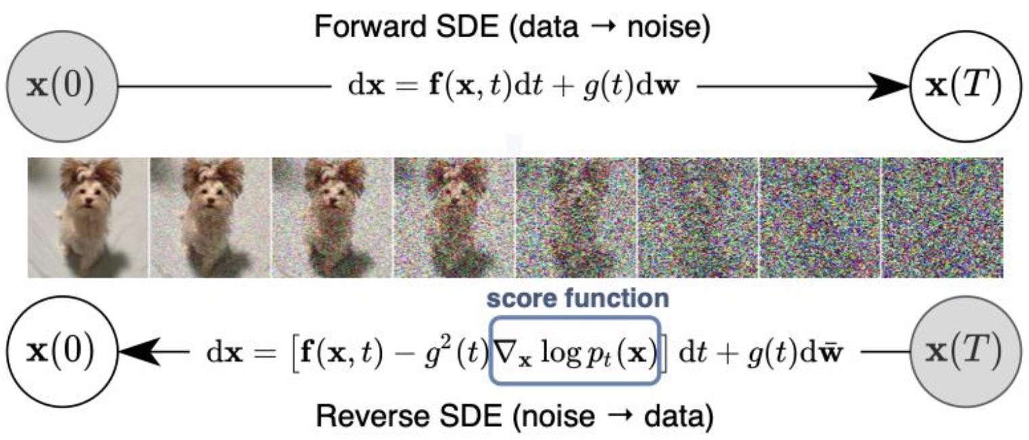

Forward Process：  
- ：漂移项，控制数据的确定性变化  
- ：扩散系数，控制噪声的强度  
- ：维纳过程，提供随机性

Reverse Process： $dx=\left[f\left(x,t\right)- g^{2}\left(t\right)∇_{x}\log{p_{t}\left(x\right)} \right]dt + g\left(t\right)d\bar{w}$- $∇_{x}\log{p_{t}\left(x\right)}$：评分函数，估计数据分布的对数梯度。评分函数学习数据分布的几何特征，在反向过程中指导去噪方向。

SDE形式是DDPM的连续时间推广，当时间步长趋于无穷小时，离散DDPM会收敛到这个SDE形式。可视为DDPM的一个更一般的数学框架。

## Architecture

### U-Net

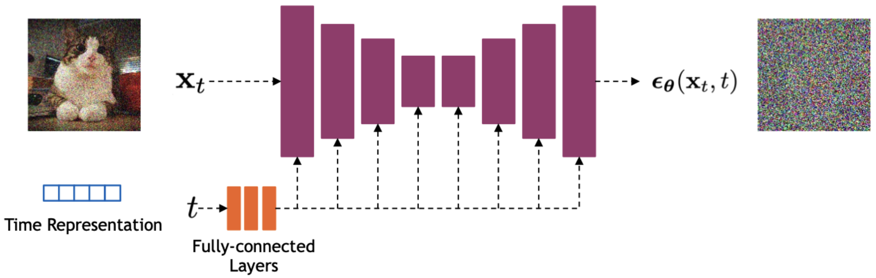

### ViT

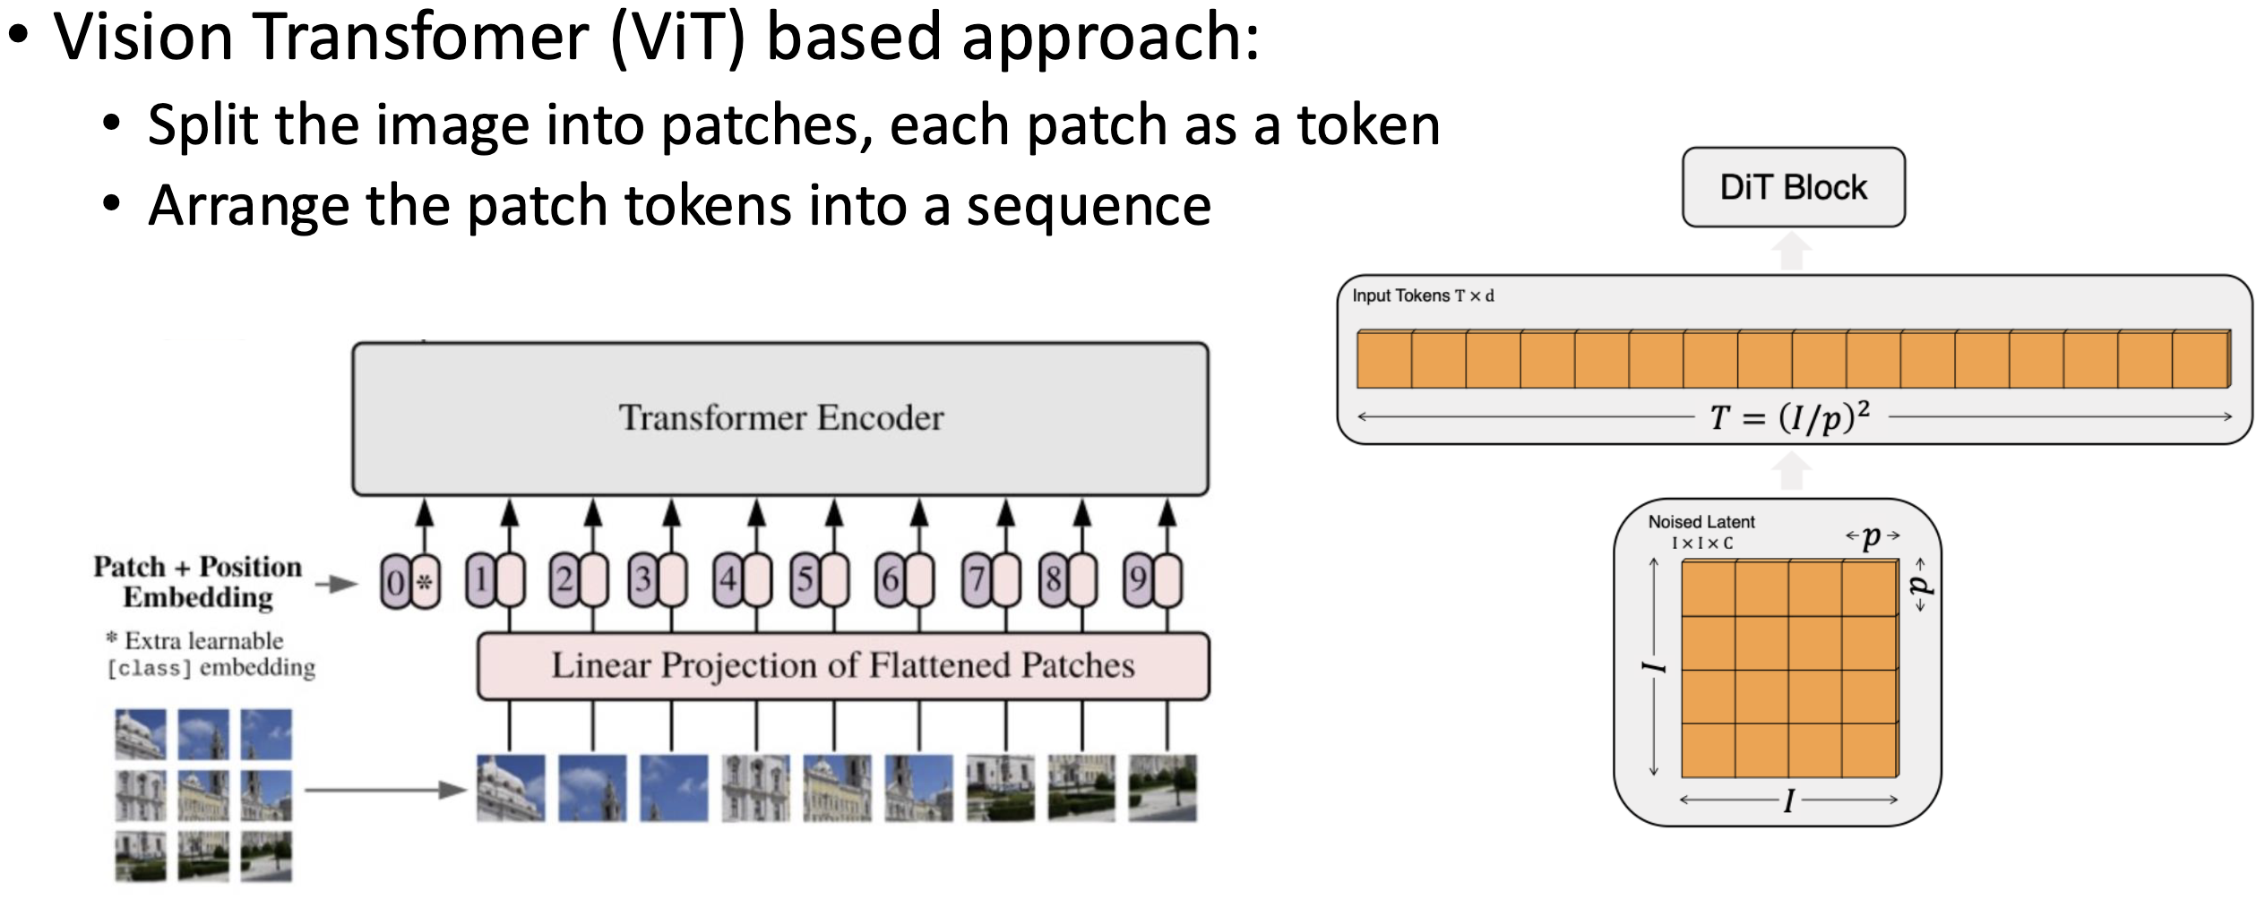

图像预处理:  
- 将输入图像分割成固定大小的补丁(patches)  
- 每个补丁被展平(flatten)成一维向量  
- 对每个补丁添加位置编码(position embedding)  
- 添加一个特殊的[class]标记作为序列的开始

$$X:\left\{\begin{aligned}带噪声的图像补丁序列 \\ 时间步长t的编码\end{aligned}\right. ⟹ Y:每个补丁位置的噪声$$

时间步长 $t$ 的编码可以加入到position embedding中

### 潜在扩散模型 (Latent Diffusion Models, LDM)

U-Net和ViT在处理高分辨率图像时计算成本很高，通过在低维潜在空间进行扩散可以显著降低计算复杂度。

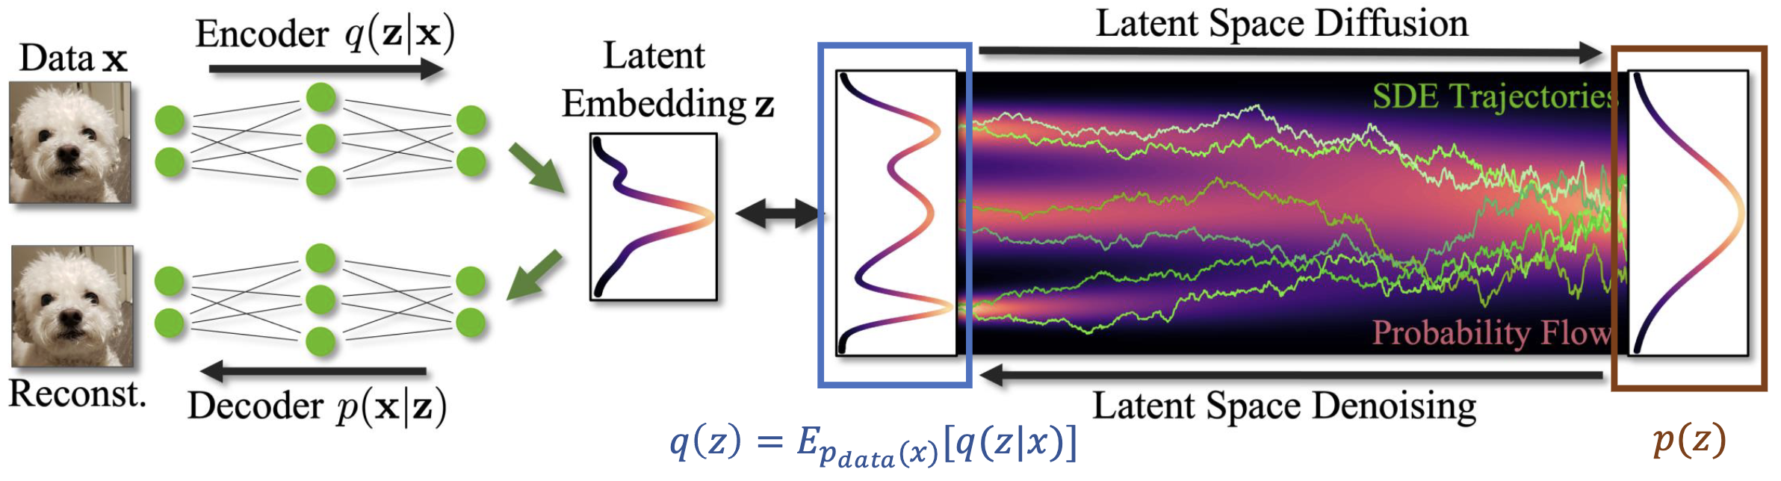

|  |  |  |
| --- | --- | --- |
| Encoder $q\left(z ∣ x\right)$ | 潜在空间扩散 | Decoder $p\left(x ∣ z\right)$ |
| 将高维图像压缩到低维潜在空间，减少需要处理的数据维度 | 在压缩后的潜在空间中进行扩散过程  使用SDE(随机微分方程)轨迹描述噪声添加过程 | 将处理后的潜在表示重建回图像空间  恢复图像的细节和质量 |

## Mathematics Behind Diffusion

$$N\left(x;μ,σ^{2}\right)=\frac{1}{σ\sqrt{2π}}\exp\left[-\frac{1}{2}{\left(\frac{x-μ}{σ}\right)}^{2}\right]$$

给定概率

$$p\left(x\right)=N\left(x;μ_{x}, σ_{x}^{2}\right) p(y∣x)=N(y;ax, σ_{y}^{2})$$

则 Marginal Distribution $p(y)$ 和 Posterior Distribution $p(x∣y)$ 也是正态分布

$$p\left(y\right)=N\left(y;ax,a^{2}σ_{x}^{2}+σ_{y}^{2}\right) \\ p\left(x ∣ y\right)=N\left(x;\tilde{μ}, {\tilde{σ}}^{2}\right), \frac{1}{{\tilde{σ}}^{2}}=\frac{1}{σ_{x}^{2}}+\frac{a^{2}}{σ_{y}^{2}}, \tilde{μ}={\tilde{σ}}^{2}(aσ_{y}^{-1}y+σ_{x}^{-1}μ_{x})$$

$$p\left(x ∣ y\right)=\frac{p(y∣x)p(x)}{p(y)}=\frac{N(y;ax, σ_{y}^{2})N\left(x;μ_{x}, σ_{x}^{2}\right)}{N\left(y;ax,a^{2}σ_{x}^{2}+σ_{y}^{2}\right)}$$

考虑 $p(y)$ 是归一化系数，因此：

$$p\left(x ∣ y\right)≡p\left(x\right)p\left(y ∣ x\right) \\ ∝\exp\left[-\frac{1}{2}{\left(\frac{x-μ_{x}}{σ_{x}}\right)}^{2}\right]\exp\left[-\frac{1}{2}{\left(\frac{y-ax}{σ_{y}}\right)}^{2}\right] \\ =\exp\left[-\frac{1}{2}\frac{{\left(x-μ_{x}\right)}^{2}}{σ_{x}^{2}}\right]\exp\left[-\frac{1}{2}\frac{{\left(y-ax\right)}^{2}}{σ_{y}^{2}}\right] \\ =\exp\left[-\frac{1}{2}\left\{\frac{{\left(x-μ_{x}\right)}^{2}}{2σ_{x}^{2}}+\frac{{\left(y-ax\right)}^{2}}{2σ_{y}^{2}}\right\}\right] \\ =\exp\left[-\frac{1}{2}\left\{\frac{x^{2}+μ_{x}^{2}-2μ_{x}x}{σ_{x}^{2}}+\frac{y^{2}+a^{2}x^{2}-2axy}{σ_{y}^{2}}\right\}\right] \\ =\exp\left[-\frac{1}{2}\left\{x^{2}\left(\frac{1}{σ_{x}^{2}}+\frac{a^{2}}{σ_{y}^{2}}\right)-2x\left(\frac{μ_{x} }{σ_{x}^{2}}+\frac{ay}{σ_{x}^{2}}\right)+\left(\frac{μ_{x}^{2}}{σ_{x}^{2}}+\frac{y^{2}}{σ_{y}^{2}}\right)\right\}\right]$$

对比系数可知

$${\left(\frac{x-μ}{σ}\right)}^{2}=\frac{x^{2}-2μx+μ^{2}}{σ^{2}}=\frac{x^{2}}{σ^{2}}-\frac{2μx}{σ^{2}}+\frac{μ^{2}}{σ^{2}}$$

$$\frac{1}{σ^{2}}=\frac{1}{σ_{x}^{2}}+\frac{a^{2}}{σ_{y}^{2}}⟹σ^{2}=\frac{σ_{x}^{2}σ_{y}^{2}}{σ_{y}^{2}+aσ_{x}} \\ μ=\underset{σ^{2}}{\underbrace{\left(\frac{σ_{x}^{2}σ_{y}^{2}}{σ_{y}^{2}+aσ_{x}}\right)}}\underset{aσ_{y}^{-1}y+σ_{x}^{-1}μ_{x}}{\underbrace{\overset{μσ^{-2}}{\overbrace{\left(\frac{μ_{x} }{σ_{x}^{2}}+\frac{ay}{σ_{x}^{2}}\right)}}}}⟹μ=\frac{σ_{y}^{2}μ_{x}+aσ_{x}^{2}y}{σ_{y}^{2}+aσ_{x}^{2}}$$

$$p\left(x ∣ y\right)=N\left(x;\frac{σ_{x}^{2}σ_{y}^{2}}{σ_{y}^{2}+aσ_{x}},\frac{σ_{y}^{2}μ_{x}+aσ_{x}^{2}y}{σ_{y}^{2}+aσ_{x}^{2}}\right)$$

Probabilistic Graphical Models (PGM)

考虑 DAG $x_{t-1}→x_{t}→x_{t+1}$:

$$p\left(x_{t-1},x_{t+1} ∣ x_{t}\right)=\frac{p\left(x_{t-1}, x_{t},x_{t+1}\right)}{p\left(x_{t}\right)}=\frac{p\left(x_{t-1}, x_{t}\right)p\left(x_{t+1} ∣ x_{t}, x_{t-1}\right)}{p\left(x_{t}\right)} \\ =p(x_{t-1}∣x_{t})p(x_{t+1}∣x_{t})$$

Maximise Likelihood Estimate (MLE)

$$θ^{*}=\underset{θ}{argmax}{\prod_{x∈X}{p_{θ}\left(x\right)} }=\underset{θ}{argmax}{\log{\prod_{x∈X}{p_{θ}\left(x\right)}} } \\ =\underset{θ}{argmax}{\sum_{x∈X}{\log{p_{θ}\left(x\right)}}}≈\underset{θ}{argmax} E_{x∼p_{data}}\left[\log{p_{θ}\left(x\right)}\right] \\ =\underset{θ}{argmax} \int_{x}{p_{data}\left(x\right)}\log{p_{θ}\left(x\right)}dx \\ =\underset{θ}{argmax} \int_{x}{p_{data}\left(x\right)}\log{p_{θ}\left(x\right)}dx-\int_{x}{p_{data}\left(x\right)}\log{p_{data}\left(x\right)}dx \\ =\underset{θ}{argmax} \int_{x}{p_{data}\left(x\right)}\log{\frac{p_{θ}\left(x\right)}{p_{data}\left(x\right)}}dx \\ =\underset{θ}{argmax}-KL\left[p_{data}\left(x\right)∥p_{θ}\left(x\right)\right] \\ =\underset{θ}{argmin} KL\left[p_{data}\left(x\right)∥p_{θ}\left(x\right)\right]$$

VAE and Diffusion

VAE:

$$\log{p_{θ}\left(x\right)}=\int_{z}{q\left(z ∣ x\right)\log{p_{θ}(x)}dz}=\int_{z}{q\left(z ∣ x\right)\log\left(\frac{p_{θ}(x, z)q(z∣x)}{q(z∣x)p(z)}\right)dz} \\ =\underset{L_{VAE}}{\underbrace{E_{q\left(z\right|x)}\left[\log\left(\frac{p_{θ}(x, z)}{q(z∣x)}\right)\right]}}+KL[q\left(z ∣ x\right)∥p(z)]$$

$$maxmise E_{q\left(z\right|x)}\left[\log\left(\frac{p_{θ}(x, z)}{q(z∣x)}\right)\right]$$

DDPM:

$$\log{p_{θ}(x_{0})}=\int_{x_{1}:x_{T}}{p\left(x_{T}\right)p_{θ}\left(x_{T-1} ∣ x_{T}\right)⋯p_{θ}\left(x_{t-1} ∣ x_{t}\right)⋯p_{θ}\left(x_{0} ∣ x_{1}\right)dx_{1}:x_{T}}$$

$$maxmise E_{q\left(x_{1}:x_{T}\right|x_{0})}\left[\log\left(\frac{p(x_{1}:x_{T})}{q(x_{1}:x_{T}∣x_{0})}\right)\right]$$

Down-Top: $q\left(x_{1}:x_{T} ∣ x_{0}\right)=q\left(x_{1} ∣ x_{0}\right)q\left(x_{2} ∣ x_{1}\right)⋯q\left(x_{T} ∣ x_{T-1}\right)=\prod_{t=1}^{T}{q(x_{t}∣x_{t-1})}$

如考虑 Markov情况：

$$q\left(x_{1}:x_{T} ∣ x_{0}\right) \\ =q\left(x_{T} ∣ x_{T-1},…,x_{0}\right)q\left(x_{T-1},…,x_{0} ∣ x_{0}\right) \\ =q\left(x_{T} ∣ x_{T-1},…,x_{0}\right)q\left(x_{T-1} ∣ x_{T-2},…,x_{0}\right)q\left(x_{T-2},…,x_{0} ∣ x_{0}\right) \\ =… \\ =q\left(x_{T} ∣ x_{T-1},…,x_{0}\right)q\left(x_{T-1} ∣ x_{T-2},…,x_{0}\right)q\left(x_{T-1} ∣ x_{T-3},…,x_{0}\right)…q\left(x_{1} ∣ x_{0}\right) \\ =q\left(x_{T} ∣ x_{T-1}\right)q\left(x_{T-1} ∣ x_{T-2}\right)…q\left(x_{1} ∣ x_{0}\right)$$

Top-Down: $q\left(x_{1}:x_{T} ∣ x_{0}\right)=q\left(T ∣ x_{0}\right)\prod_{t=2}^{T}{q(x_{t-1}∣x_{t}, 0)}$

考虑

$$q\left(x_{t-1} ∣ x_{t}, x_{0}\right)=\frac{q\left(x_{t} ∣ x_{t-1}, x_{0}\right)q\left(x_{t-1}∣x_{0}\right)}{q(x_{t}∣x_{0})}$$

$$q\left(T ∣ x_{0}\right)\prod_{t=2}^{T}{q(x_{t-1}∣x_{t}, 0)}=q\left(x_{T} ∣ x_{0}\right)\prod_{t=2}^{T}{\frac{q\left(x_{t} ∣ x_{t-1}, x_{0}\right)q\left(x_{t-1}∣x_{0}\right)}{q\left(x_{t} ∣ x_{0}\right)}} \\ =q\left(x_{T} ∣ x_{0}\right)\frac{q(x_{1}∣x_{0})\prod_{t=2}^{T}{q\left(x_{t} ∣ x_{t-1},x_{0}\right)}}{q\left(x_{T} ∣ x_{0}\right)} \\ =q(x_{1}∣x_{0})\prod_{t=2}^{T}{q\left(x_{t} ∣ x_{t-1},x_{0}\right)} \\ =\prod_{t=1}^{T}{q\left(x_{t} ∣ x_{t-1}\right)}$$

进行 ELBO分析：

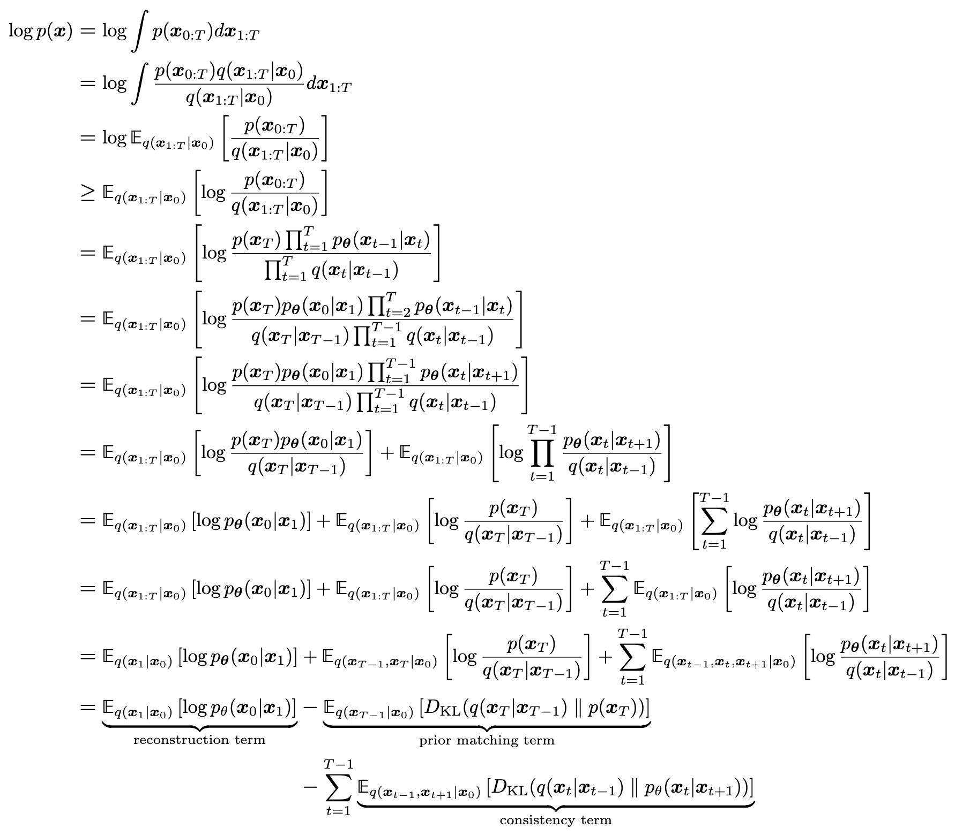

上述优化是 suboptimal 的，引入新的概率：

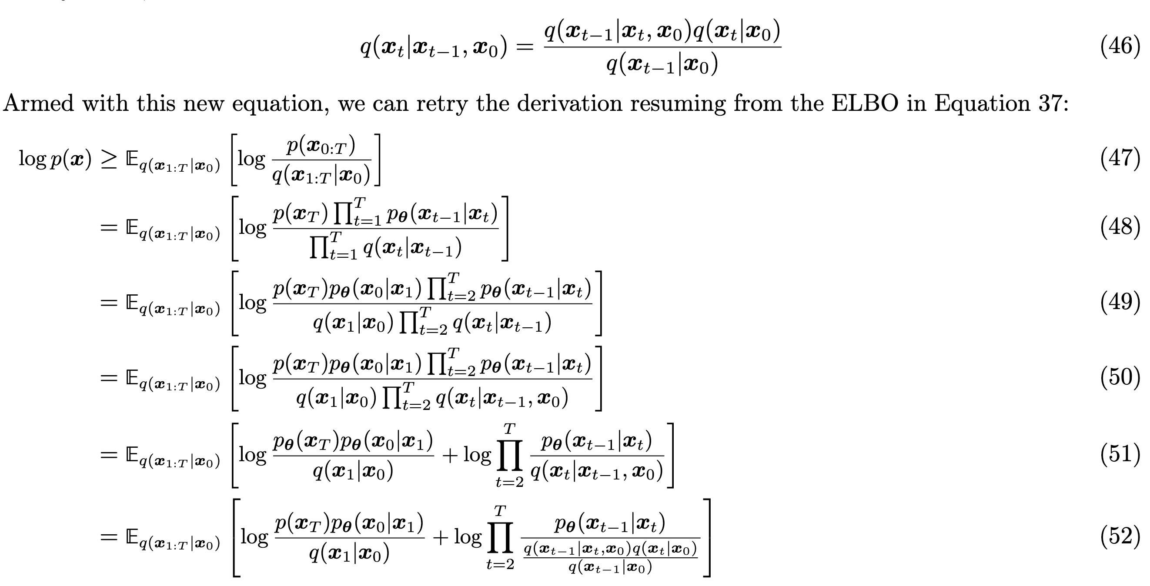

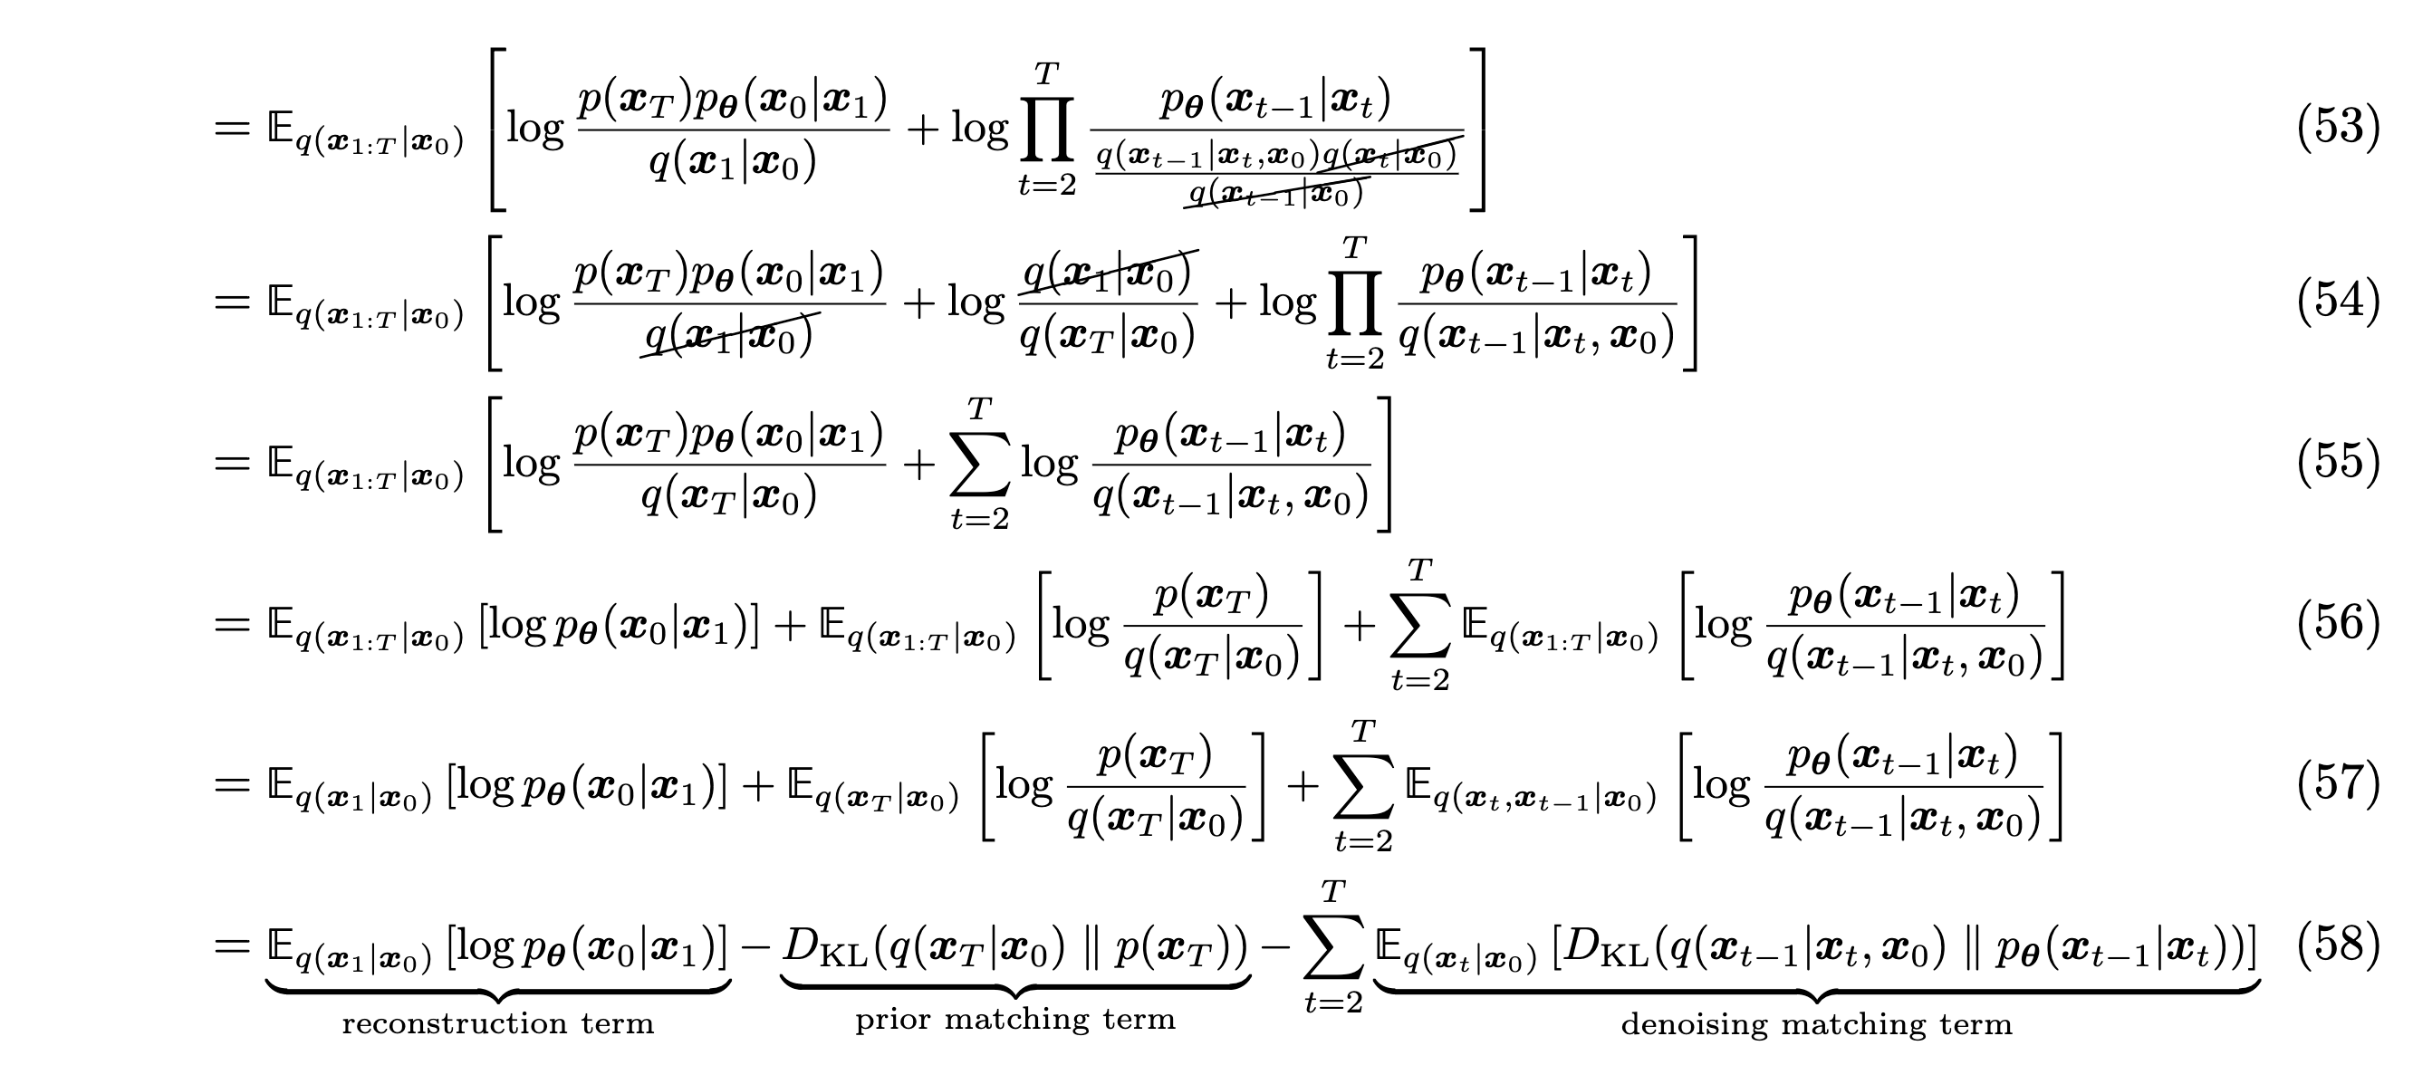

$$maxmise E_{q\left(x_{1}\right|x_{0})}\left[\log{p_{θ}(x_{0}∣x_{1})}\right]-KL\left[q\left(x_{T} ∣ x_{0}\right)∥p\left(x_{T}\right)\right]-\sum_{t=2}^{T}{E_{q\left(x_{t}\right|x_{0})}\left[KL\left[q\left(x_{t-1}∣x_{t},x_{0}\right)∥p_{θ}(x_{t-1}∣x_{t})\right]\right]}$$

注意到 $Γ_{PMT}=-KL\left[q\left(x_{T} ∣ x_{0}\right)∥p\left(x_{T}\right)\right]$ 与参数 $θ$ 无关（Noise 和 Noise 的KL）。因此：

$$maxmise E_{q\left(x_{1}\right|x_{0})}\left[\log{p_{θ}(x_{0}∣x_{1})}\right]-\sum_{t=2}^{T}{E_{q\left(x_{t}\right|x_{0})}\left[KL\left[q\left(x_{t-1}∣x_{t},x_{0}\right)∥p_{θ}\left(x_{t-1} ∣ x_{t}\right)\right]\right]}+Γ_{PMT}$$

$q\left(x_{t-1}∣x_{t},x_{0}\right)$ 此项可以进行改写：

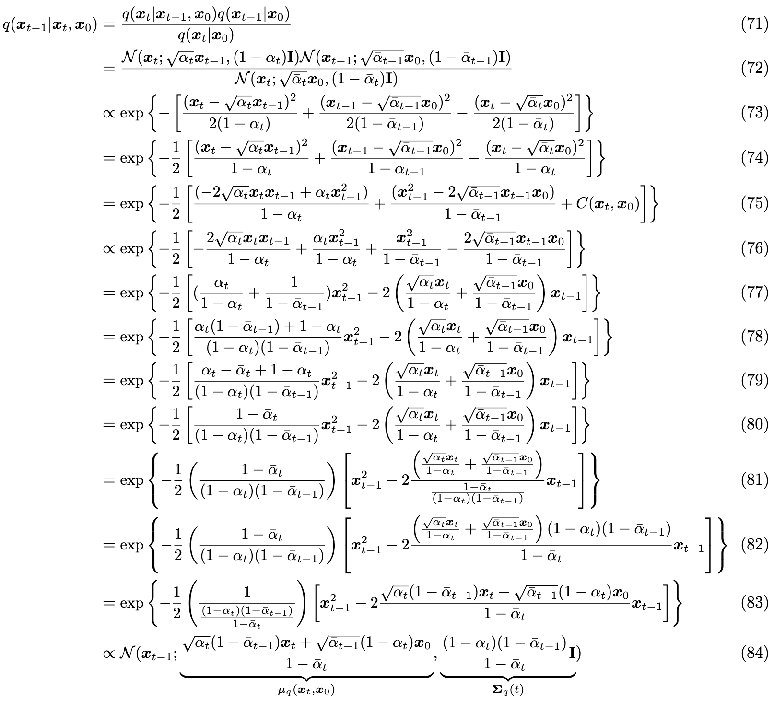

$$q\left(x_{t-1}∣x_{t},x_{0}\right)=N\left(x_{t-1};\underset{μ_{q}(x_{t}, x_{0})}{\underbrace{\frac{\sqrt{{\overline{α}}_{t-1}}β_{t}x_{0}+\sqrt{α_{t}}\left(1-{\overline{α}}_{t-1}\right)x_{t}}{1-{\overline{α}}_{t}}}},\underset{Σ_{q}(t)}{\underbrace{\frac{1-{\overline{α}}_{t-1}}{1-{\overline{α}}_{t}}β_{t}}}I\right)$$

考虑 KL 的解析解：

$$KL\left[N(x;μ_{x},Σ_{x})∥N(y;μ_{y},Σ_{y})\right]=\frac{1}{2}\left[\log{\frac{\left|Σ_{y}\right|}{\left|Σ_{x}\right|}}-d+tr\left[Σ_{y}^{-1}Σ_{x}\right]+{\left(μ_{y}-μ_{x}\right)}^{⊤}Σ_{y}^{-1}(μ_{y}-μ_{x})\right]$$

$$KL\left[q\left(x_{t-1}∣x_{t},x_{0}\right)∥p_{θ}\left(x_{t-1} ∣ x_{t}\right)\right]$$

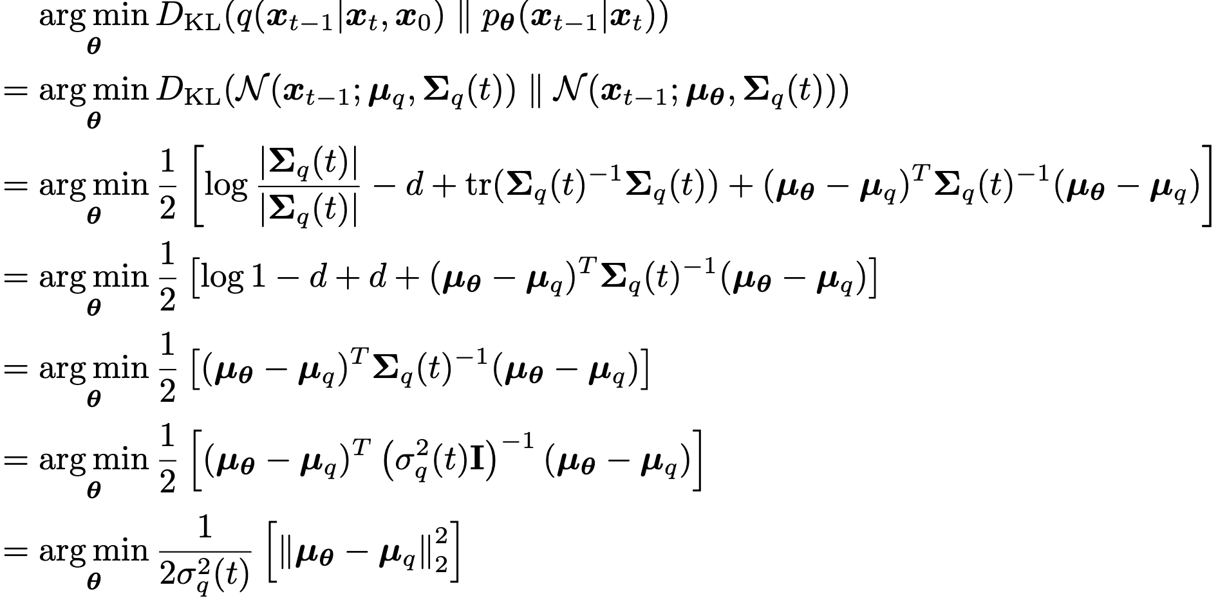

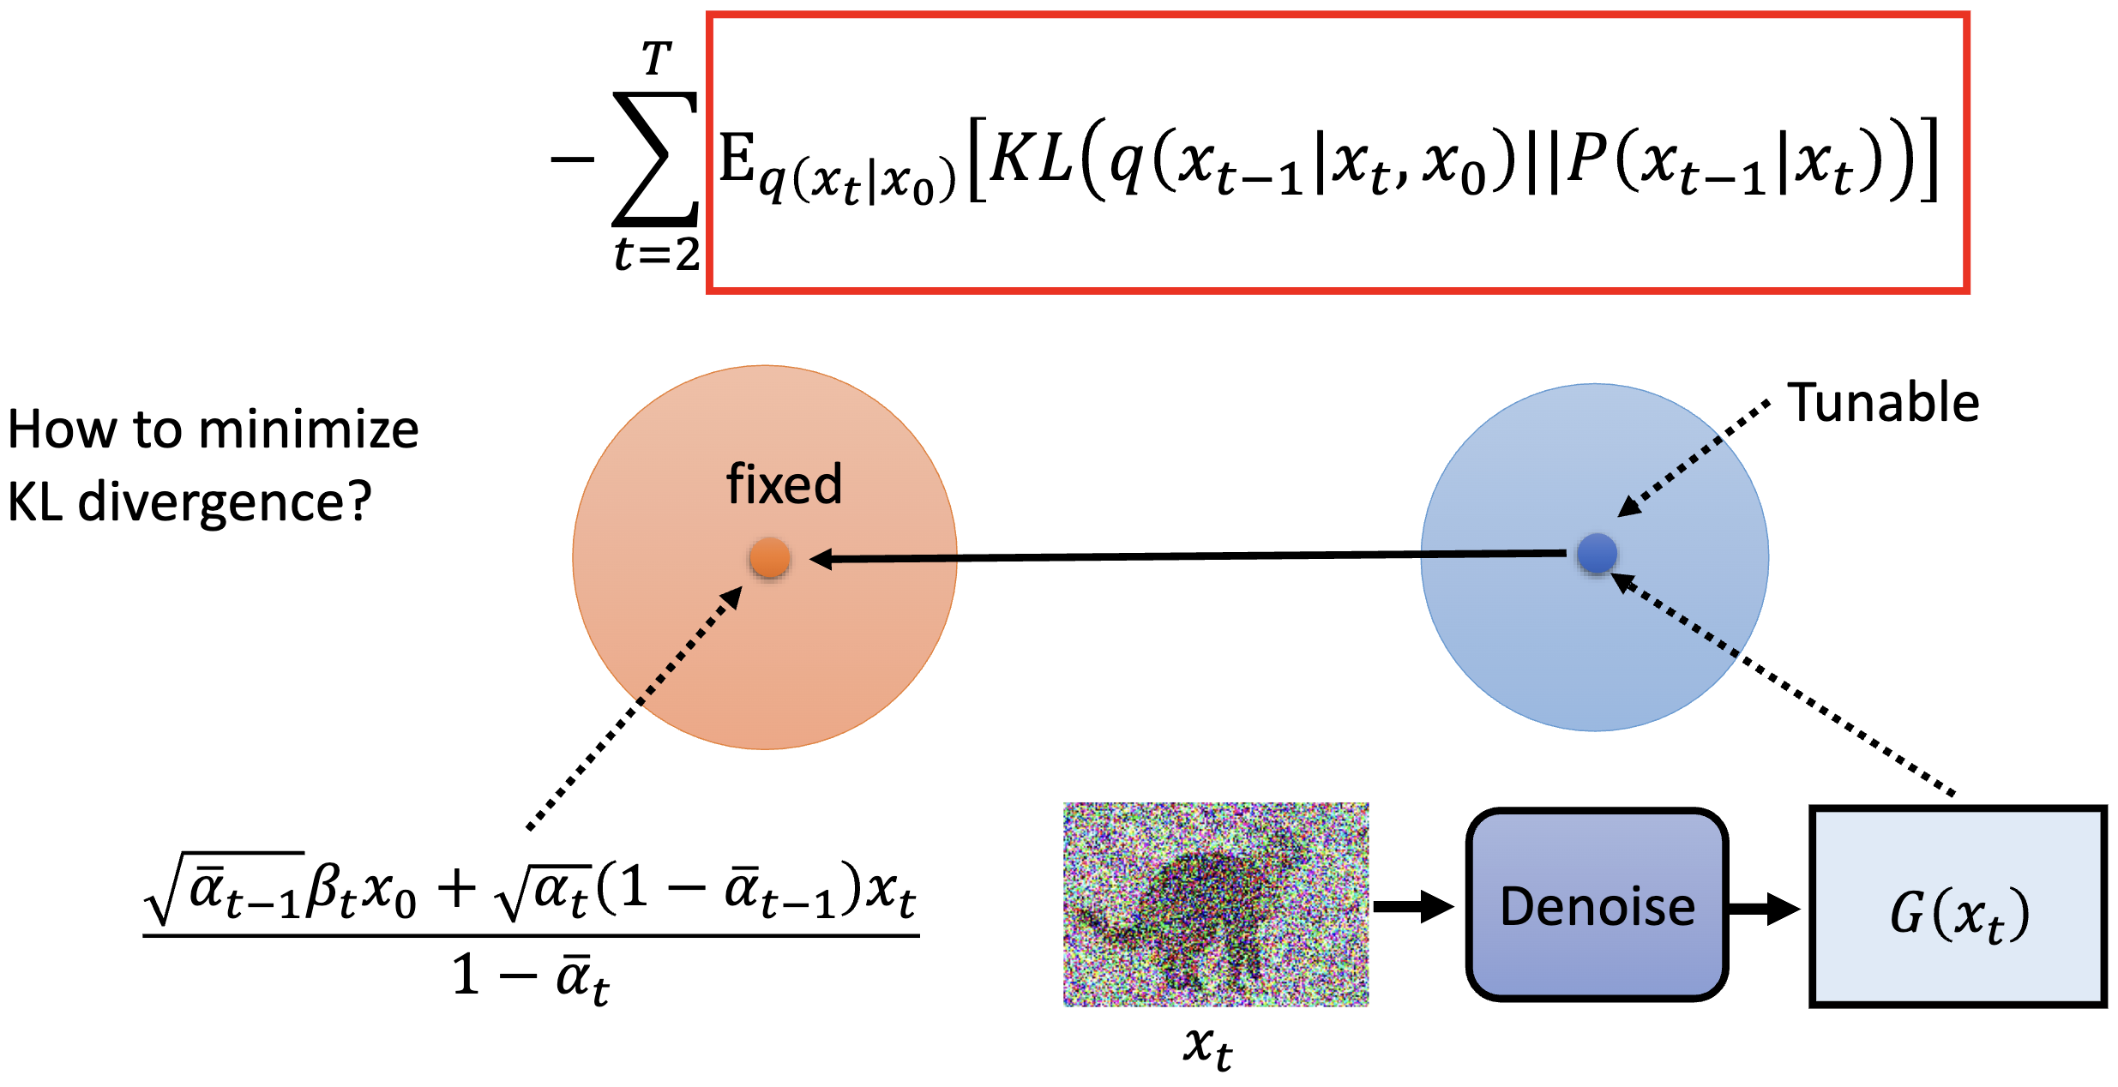

已知

$$μ_{q}=\frac{\sqrt{{\overline{α}}_{t-1}}β_{t}x_{0}+\sqrt{α_{t}}\left(1-{\overline{α}}_{t-1}\right)x_{t}}{1-{\overline{α}}_{t}}$$

$$x_{t}=\sqrt{{\overline{α}}_{t}}x_{0}+\sqrt{1-{\overline{α}}_{t}}ε ⟹ x_{0}=\frac{x_{t}-\sqrt{1-{\overline{α}}_{t}}ε}{\sqrt{{\overline{α}}_{t}}}$$

$$μ_{q}=\frac{\sqrt{{\overline{α}}_{t-1}}β_{t}\frac{x_{t}-\sqrt{1-{\overline{α}}_{t}}ε}{\sqrt{{\overline{α}}_{t}}}+\sqrt{α_{t}}\left(1-{\overline{α}}_{t-1}\right)x_{t}}{1-{\overline{α}}_{t}} \\ =\frac{1}{\sqrt{α_{t}}}\left(x_{t}-\frac{1-α_{t}}{\sqrt{1-{\overline{α}}_{t}}}ε\right)$$

只有 $ε$ 不知，因此 $ϵ_{θ}\left(x_{t},t\right)=ε$



最后这里的 $σ_{t}z$ 可能是类似于 NLP 中的 Sample etc. DDPM本身是一个 Autoregressive的模型，即可以一步到位。但是可能一步到位的效果不好，因此去选择分布采样。这就是为什么要加入 $σ_{t}z$。

